페이지 명 | 메인페이지 | 작성일자 | 2021.09.14
페이지 목적 | 홈페이지에 접속하는 이용자가 최초로 보게 되는 웹페이지
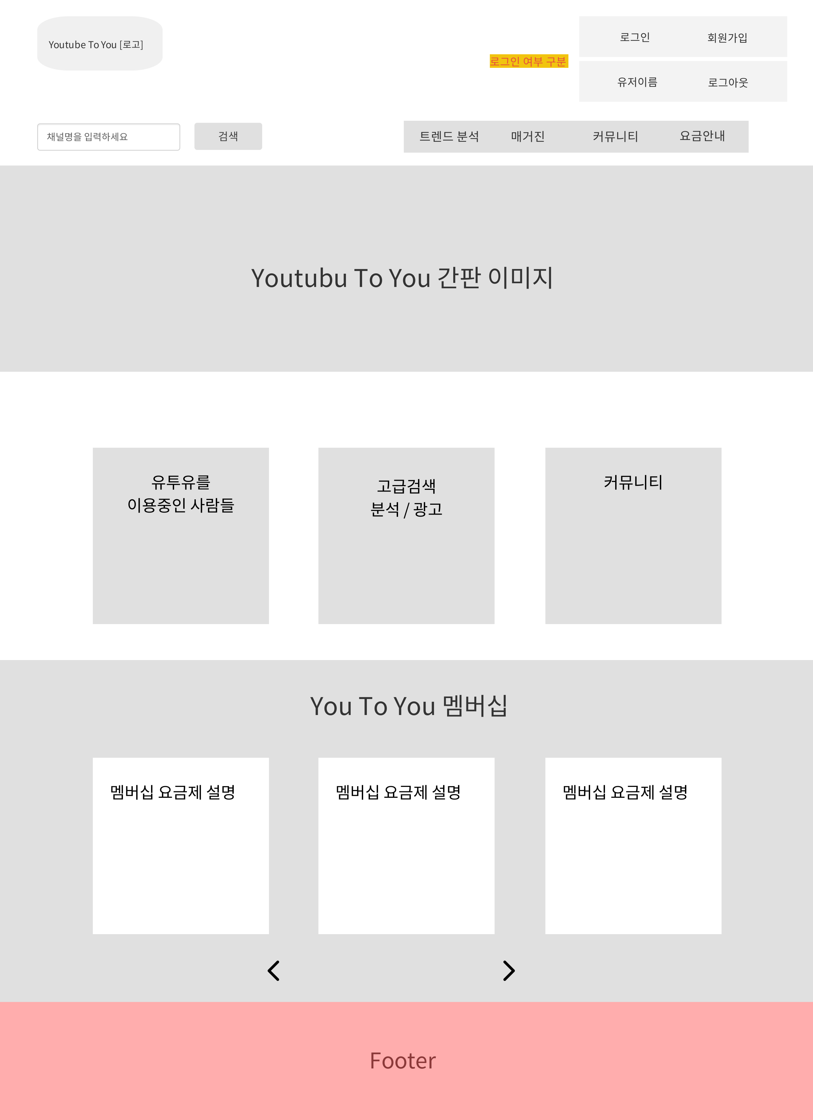
순번 | 페이지 내용
1 | 로그인 여부 구분
2 | 로그인 기능
3 | 회원가입 기능
4 | 로그인 시 : 마이페이지로 이동
5 | 로그인 시 : 로그아웃 기능
6 | 채널검색기능
7 | 페이지 이동 카테고리 바
8 | 간판 이미지 부착
9 | 간략한 설명 위주의 뷰 페이지
10 | 멤버십 구독 페이지로 이동

페이지 명 | 로그인 페이지 | 작성일자 | 2021.09.14
페이지 목적 | 사용자의 계정을 확인하고 로그인 해주는 페이지
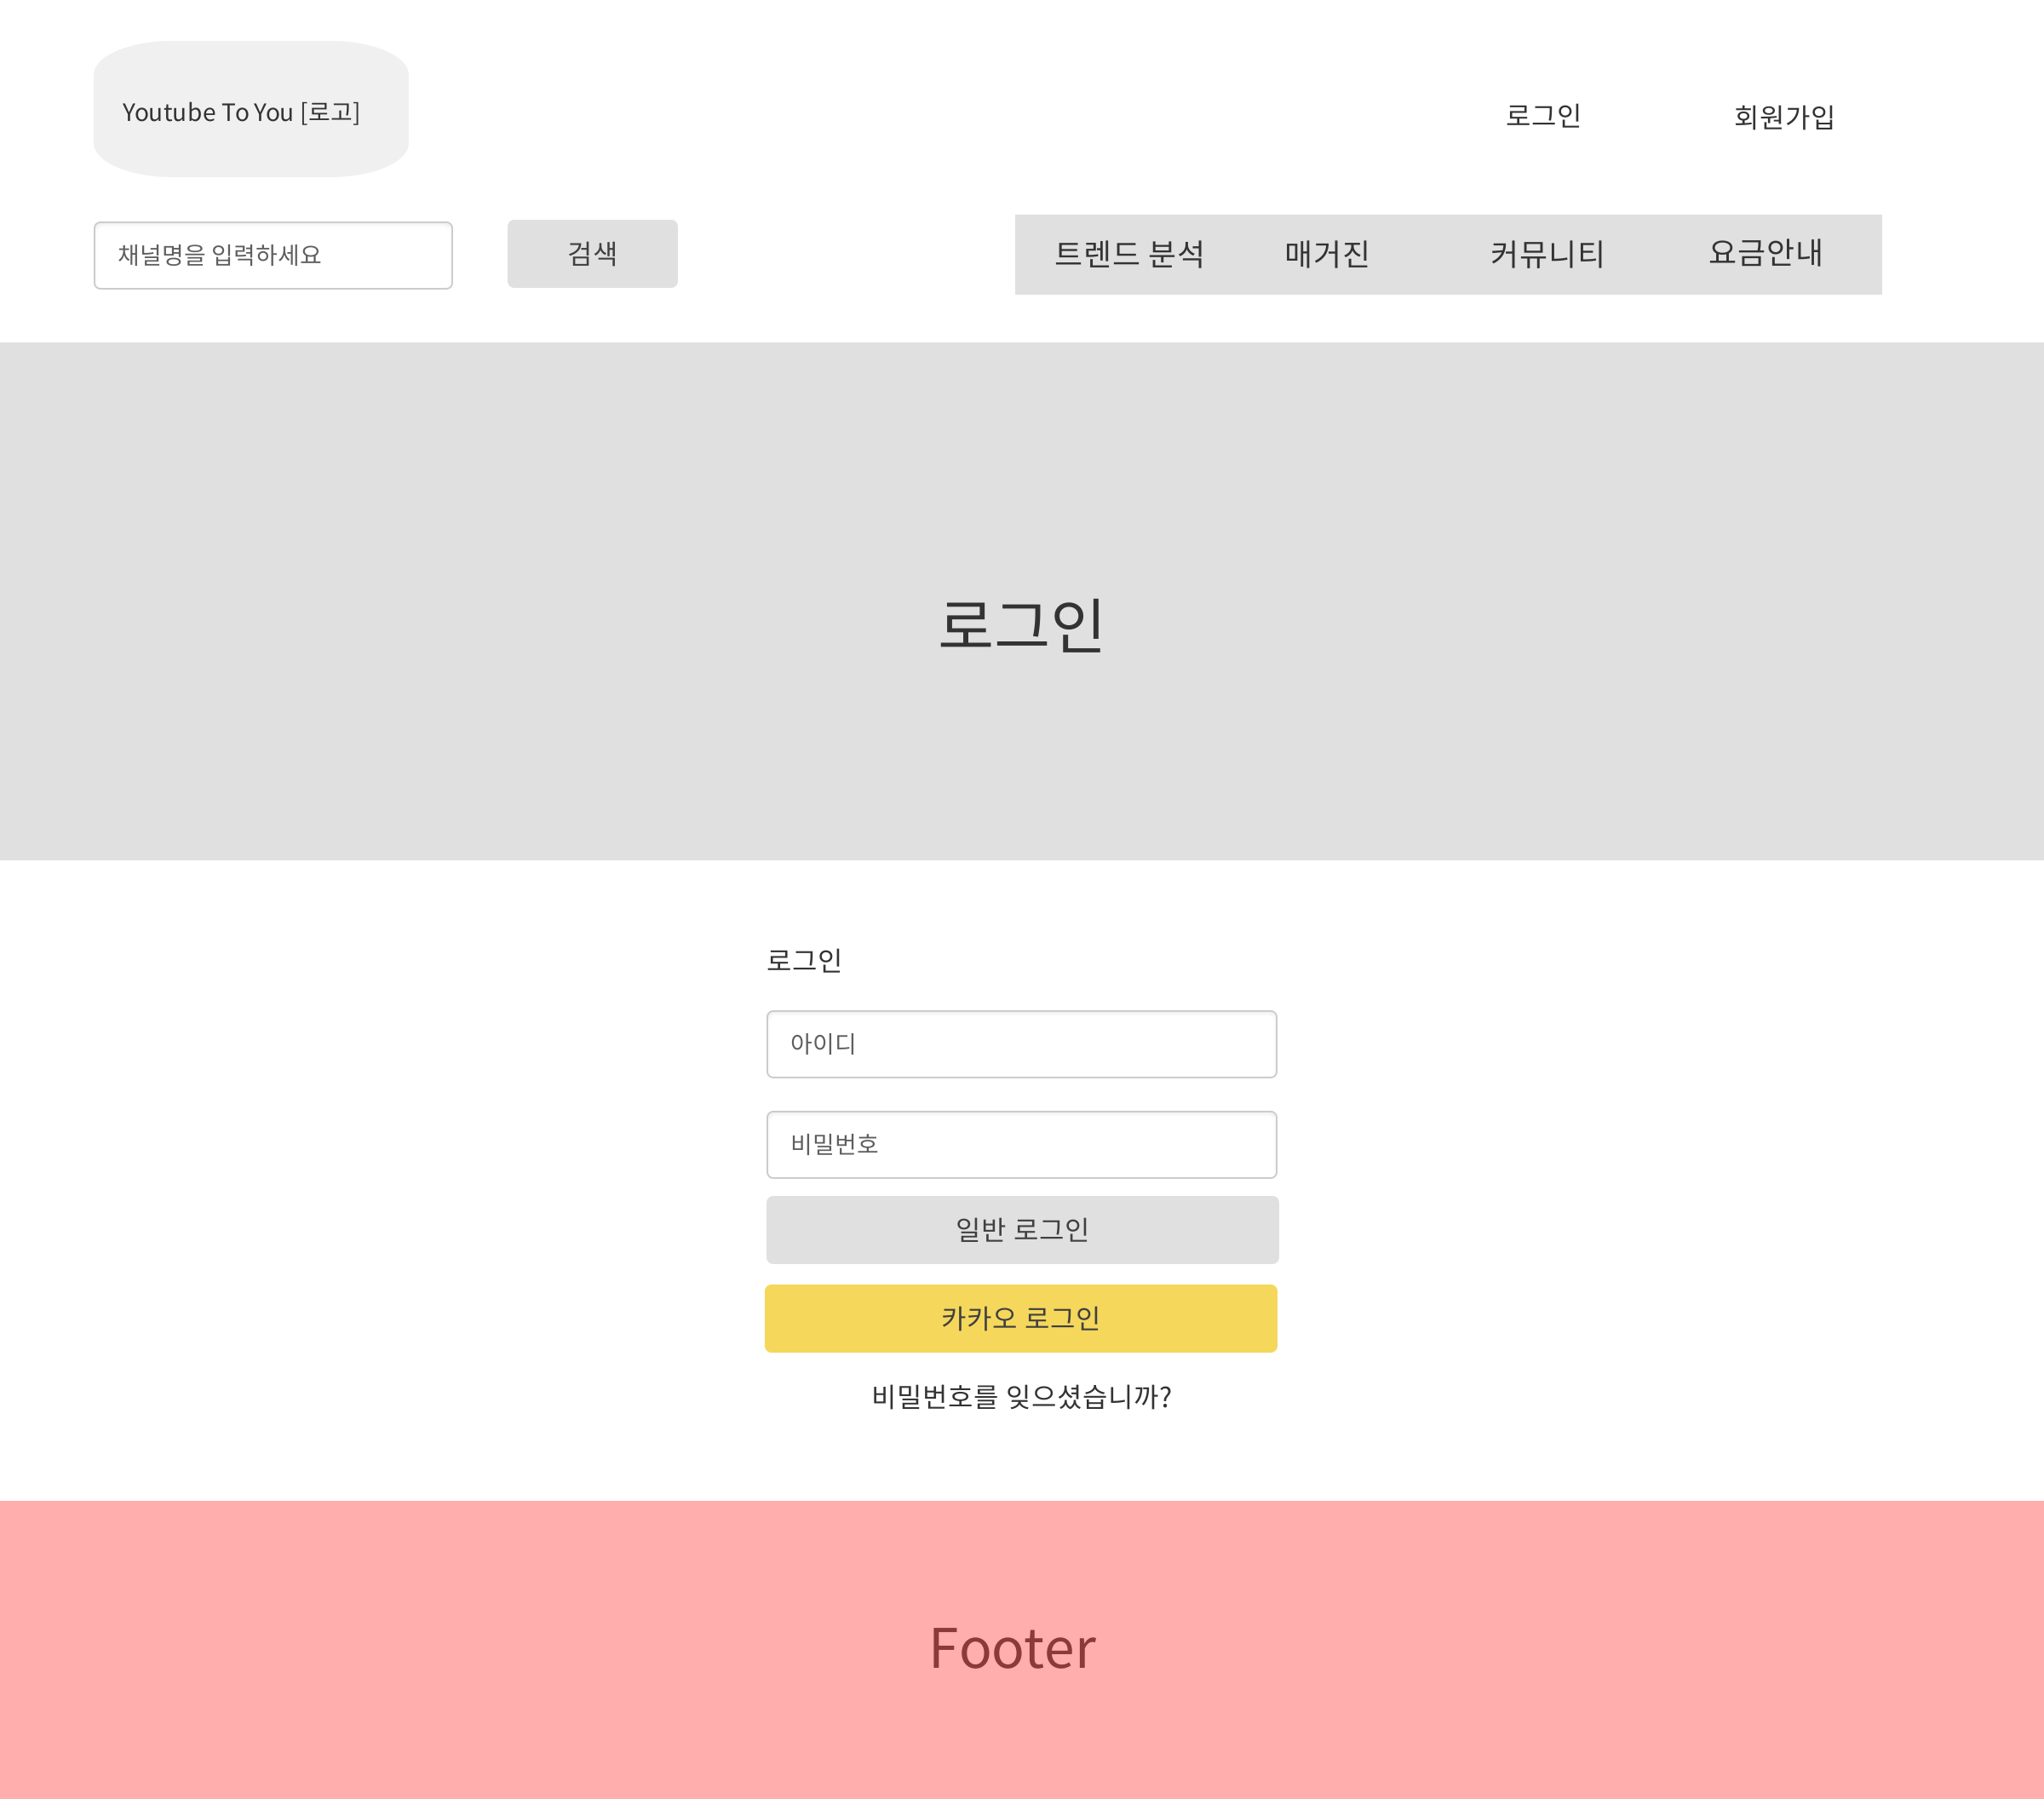
순번 | 페이지 내용
1 | 일반 로그인 기능
2 | 카카오 로그인 기능

페이지 명 | 회원가입 페이지 | 작성일자 | 2021.09.14
페이지 목적 | 유효성 검사 등을 통해 사용자가 웹사이트에 가입할 수 있게 해주는 페이지
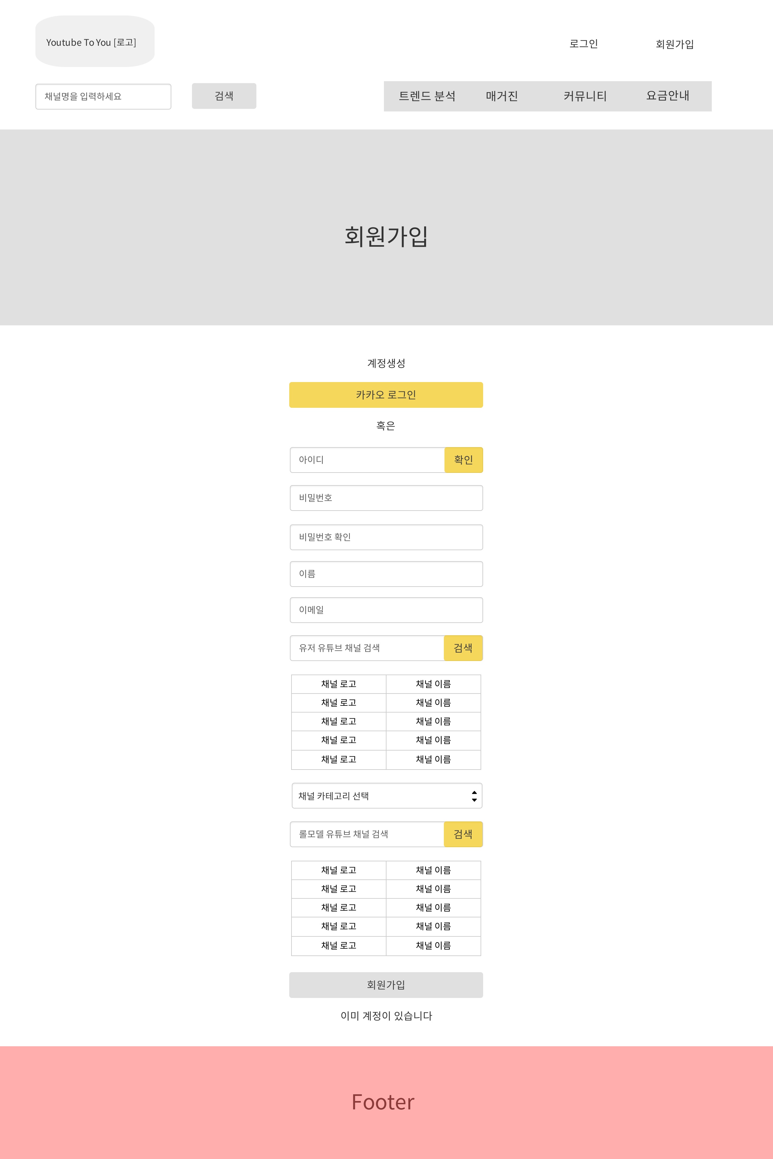
순번 | 페이지 내용
1 | 카카오 자동 로그인 이동
2 | 유효성 검사
3 | 아이디 중복확인
4 | 비밀번호 일치여부 확인
5 | 실시간 크롤링 – 채널검색
6 | 채널 카테고리 선택
7 | 최종 유효성검사와 회원가입
8 | 이미 계정이 있을 경우 로그인

페이지 명 | 트렌드 분석 페이지 | 작성일자 | 2021.09.14
페이지 목적 | 다양한 소셜 미디어에서 크롤링하여 분석한 최신 트렌드를 확인할 수 있는 페이지
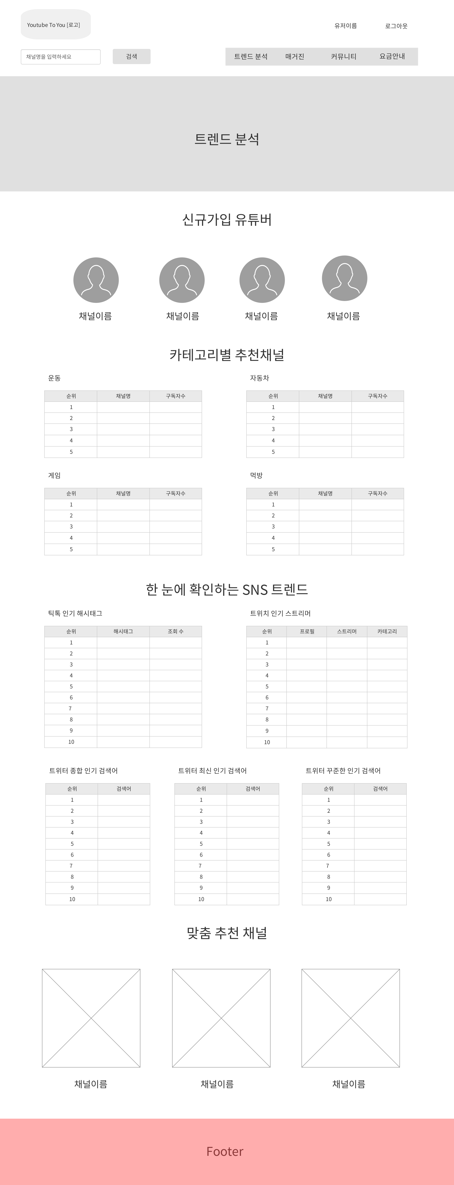
순번 | 페이지 내용
1 | 신규가입 유튜버 확인
2 | 카테고리 별 상위 5위 유튜버
3 | 틱톡 최신 인기 해시태그
4 | 트위치 최신 인기 스트리머
5 | 트위터 인기검색어
6 | 맞춤 추천 채널

페이지 명 | 매거진 페이지 | 작성일자 | 2021.09.14
페이지 목적 | 카테고리 별 최신 동향을 확인할 수 있는 기삿거리 제공
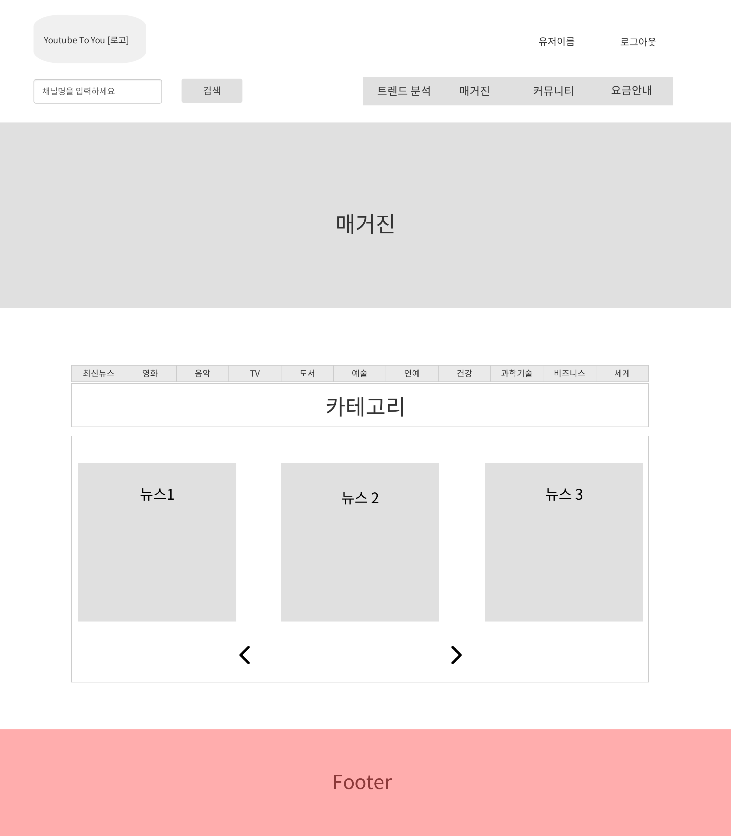
순번 | 페이지 내용
1 | 11개의 카테고리 선택 가능
2 | 해당 카테고리의 최신 뉴스

페이지 명 | 커뮤니티 페이지 | 작성일자 | 2021.09.14
페이지 목적 | 채널을 보유한 회원이 목적에 맞는 커뮤니티를 생성하여 유저들과 소통할 수 있는 페이지
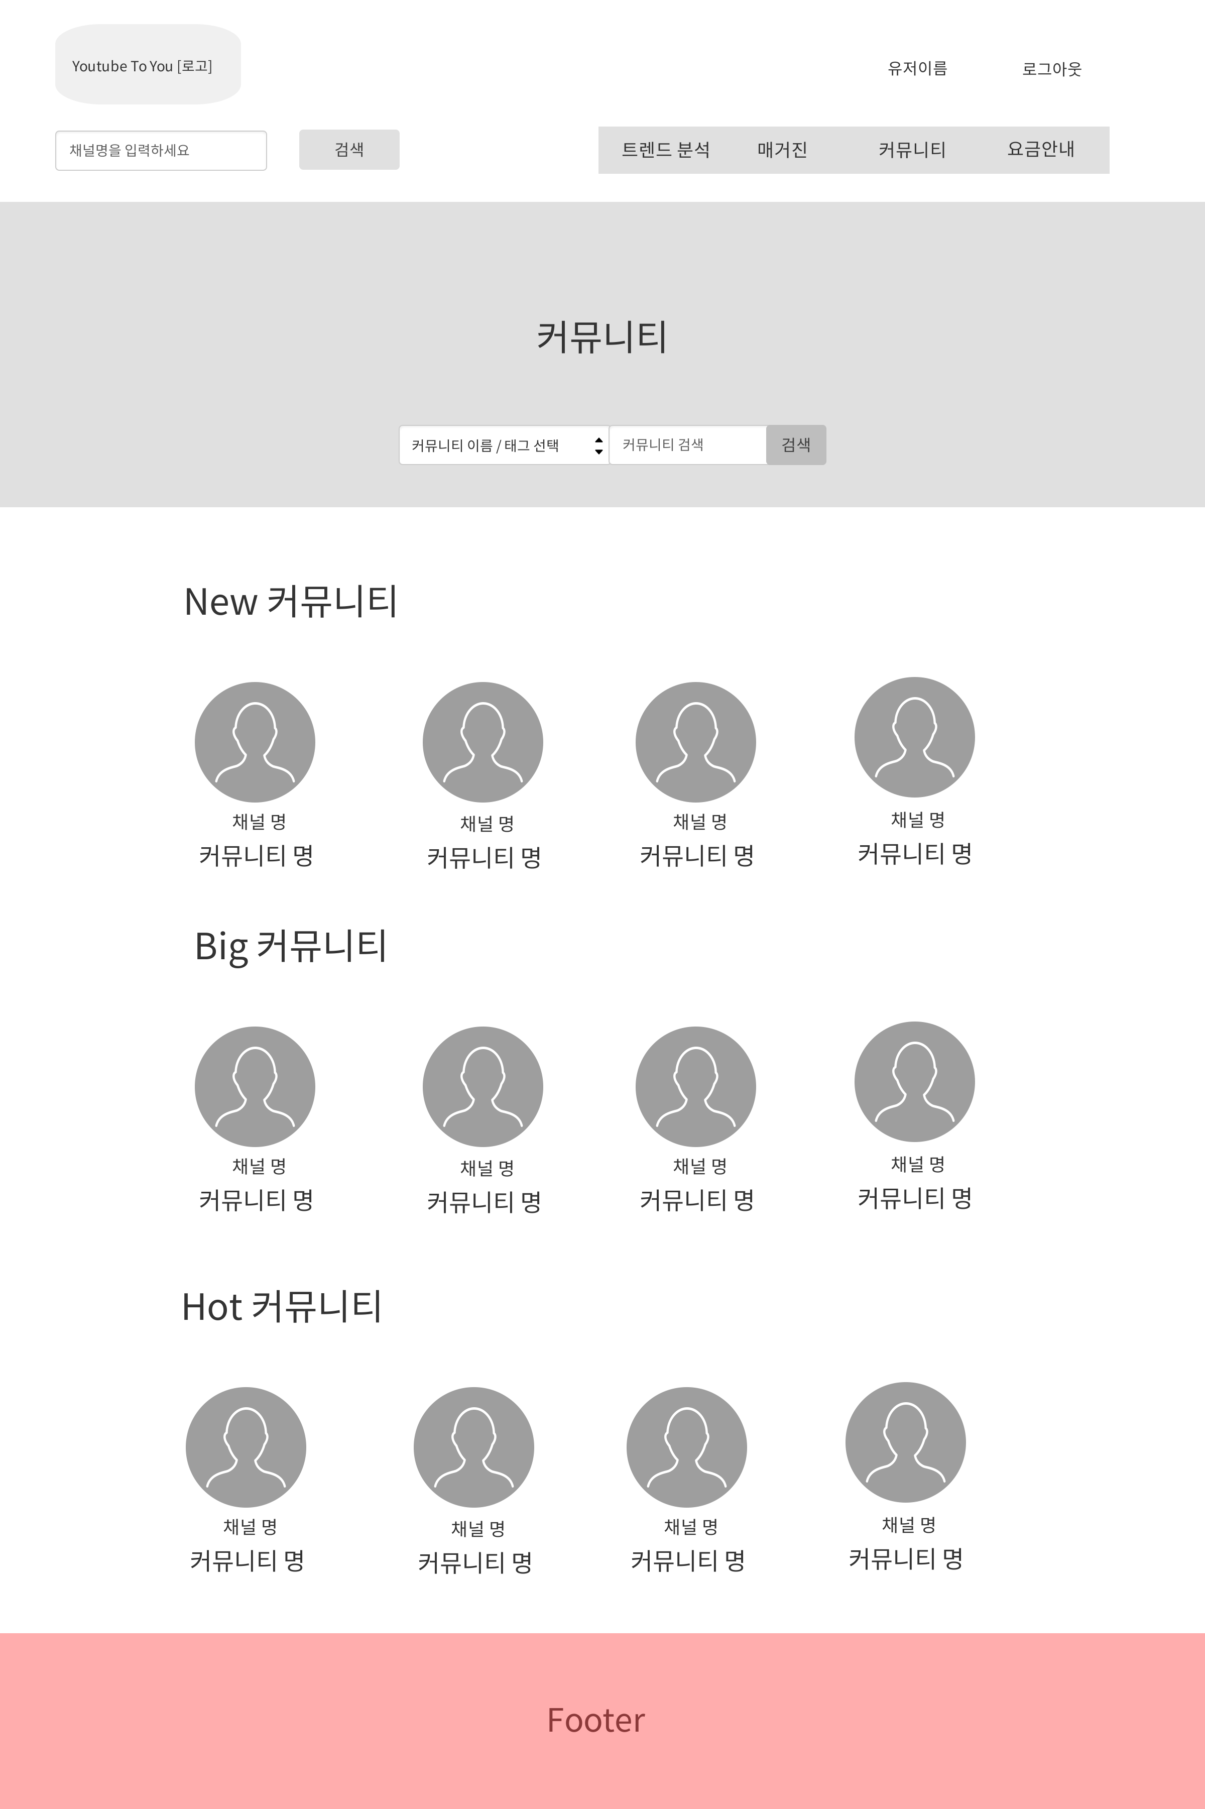
순번 | 페이지 내용
1 | 배너에서 커뮤니티 검색 가능
2 | 커뮤니티 이름 / 태그 별 검색
3 | 검색된 커뮤니티로 이동
4 | 신규 생성 커뮤니티 출력
5 | 가입자 많은 순 상위 커뮤니티
6 | 게시글 많은 순 상위 커뮤니티

페이지 명 | 요금안내 페이지 | 작성일자 | 2021.09.14
페이지 목적 | 4개로 구분되어 있는 멤버십 중, 사용자가 원하는 멤버십을 정하여 구독할 수 있는 페이지
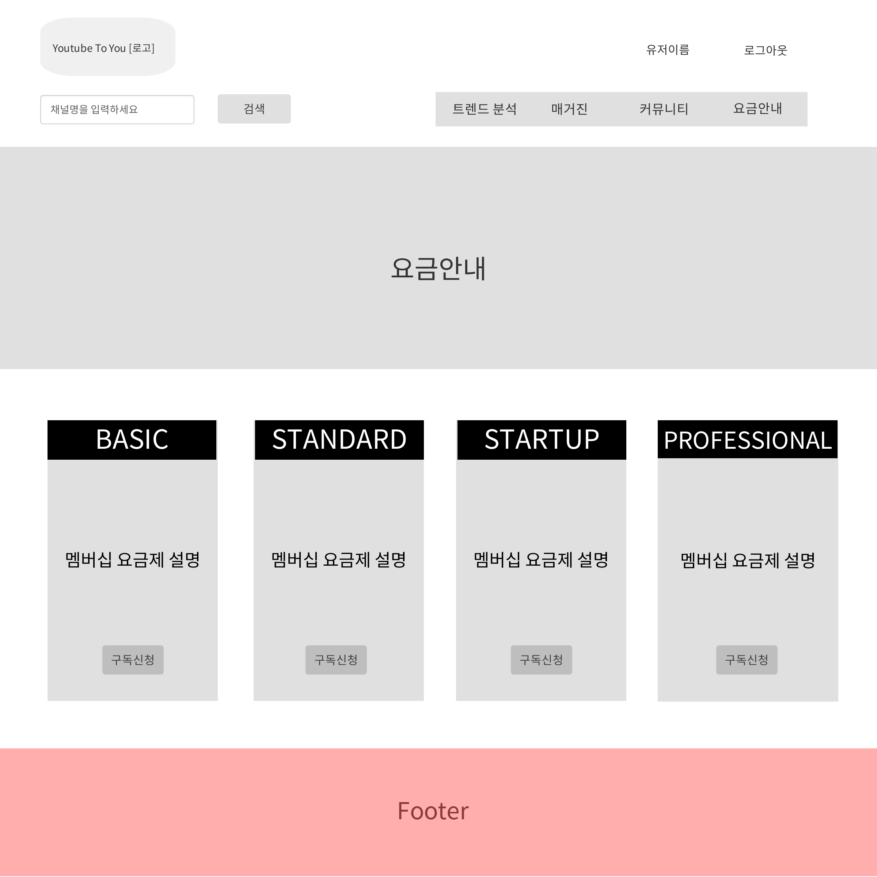
순번 | 페이지 내용
1 | 4개로 나뉜 멤버십 등급
2 | 해당 멤버십 클릭 시  해당 멤버십에 관한 결제 진행

페이지 명 | 결제 페이지 | 작성일자 | 2021.09.14
페이지 목적 | 사용자가 선택한 멤버십에 대하여 결제 진행
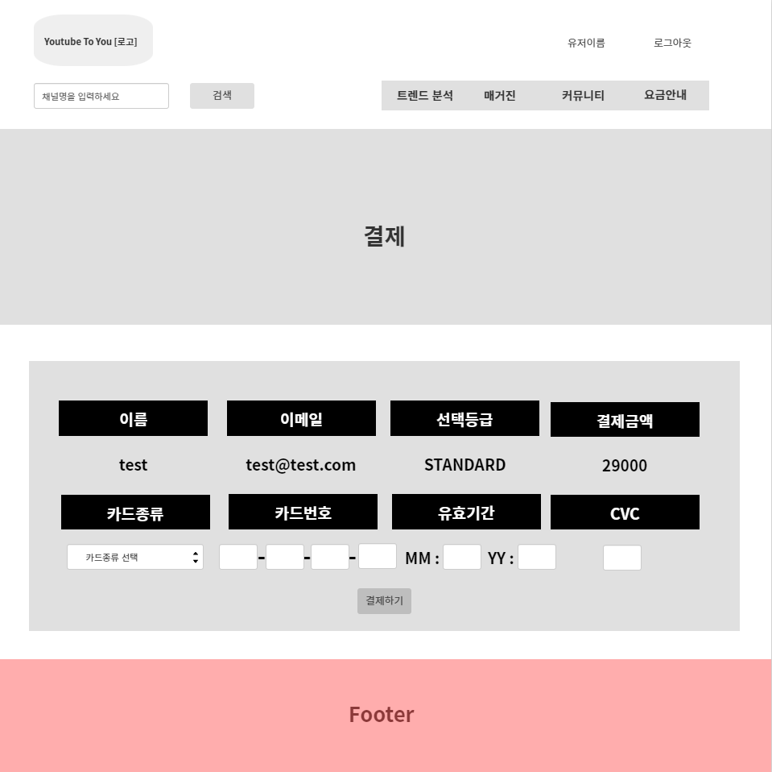
순번 | 페이지 내용
1 | 사용자 본인의 정보 확인 가능
2 | 결제를 진행하려는  멤버십 등급에 대한 정보 확인
3 | 결제를 진행할 카드종류 선택
4 | 카드 정보 입력
5 | 결제한 후, 멤버십 이용 가능

페이지 명 | 마이페이지 - 채널관리 | 작성일자 | 2021.09.14
페이지 목적 | 사용자 개인 채널의 정보를 수집하여 분석해주는 페이지
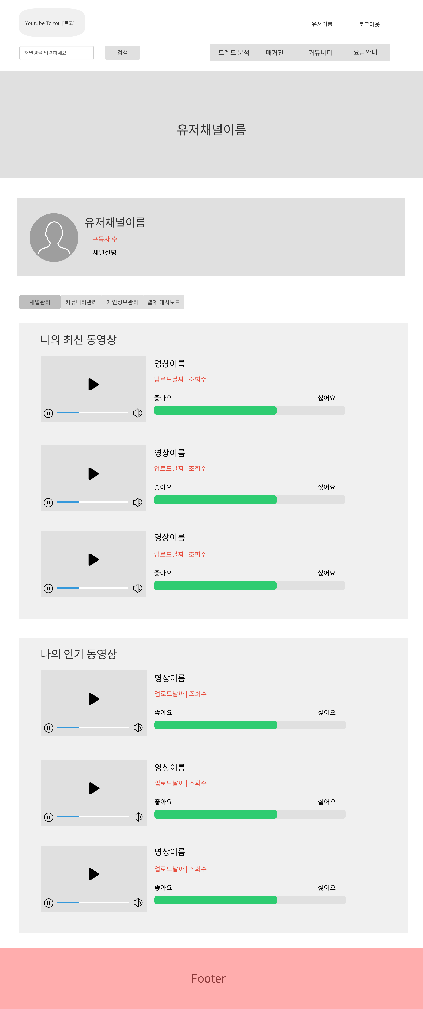
순번 | 페이지 내용
1 | 배너에 사용자의  유튜브 배너 이미지 출력
2 | 유튜버의 기본 정보 출력
3 | 마이페이지에서 채널관리, 커뮤니티관리, 개인정보관리, 결제 대시보드 이용가능
4 | 사용자의 유튜브 최신 동영상 3개를 크롤링하여 출력
5 | 사용자의 유튜브 인기 동영상 3개를 크롤링하여 출력
6 | 해당 영상의 제목과 영상의  업로드 날짜, 조회수를 출력
7 | 영상의 댓글을 크롤링하여 댓글의 긍정/부정을 수치로 출력

페이지 명 | 마이페이지 - 커뮤니티 관리 | 작성일자 | 2021.09.14
페이지 목적 | 사용자가 생성 / 가입한 커뮤니티를 확인할 수 있는 페이지
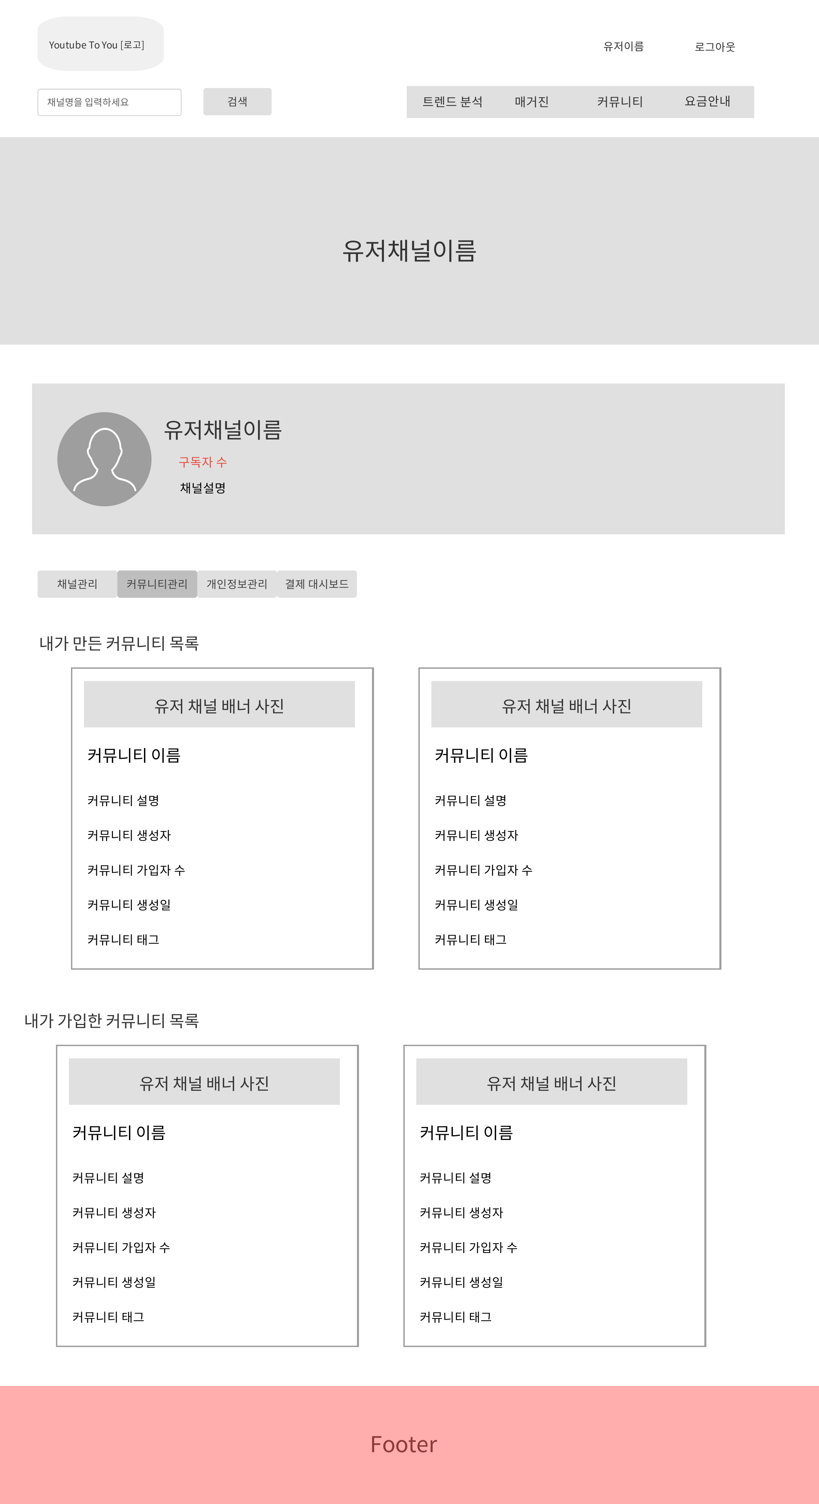
순번 | 페이지 내용
1 | 배너에 사용자의  유튜브 배너 이미지 출력
2 | 유튜버의 기본 정보 출력
3 | 마이페이지에서 채널관리, 커뮤니티관리, 개인정보관리, 결제 대시보드 이용가능
4 | 사용자가 생성한 커뮤니티 조회
5 | 사용자가 가입한 커뮤니티 조회
6 | 커뮤니티에 대한 정보 확인
7 | 커뮤니티 클릭 시  해당 커뮤니티로 이동

페이지 명 | 마이페이지 - 회원정보수정 | 작성일자 | 2021.09.14
페이지 목적 | 사용자의 개인정보를 수정하고 관리할 수 있는 페이지
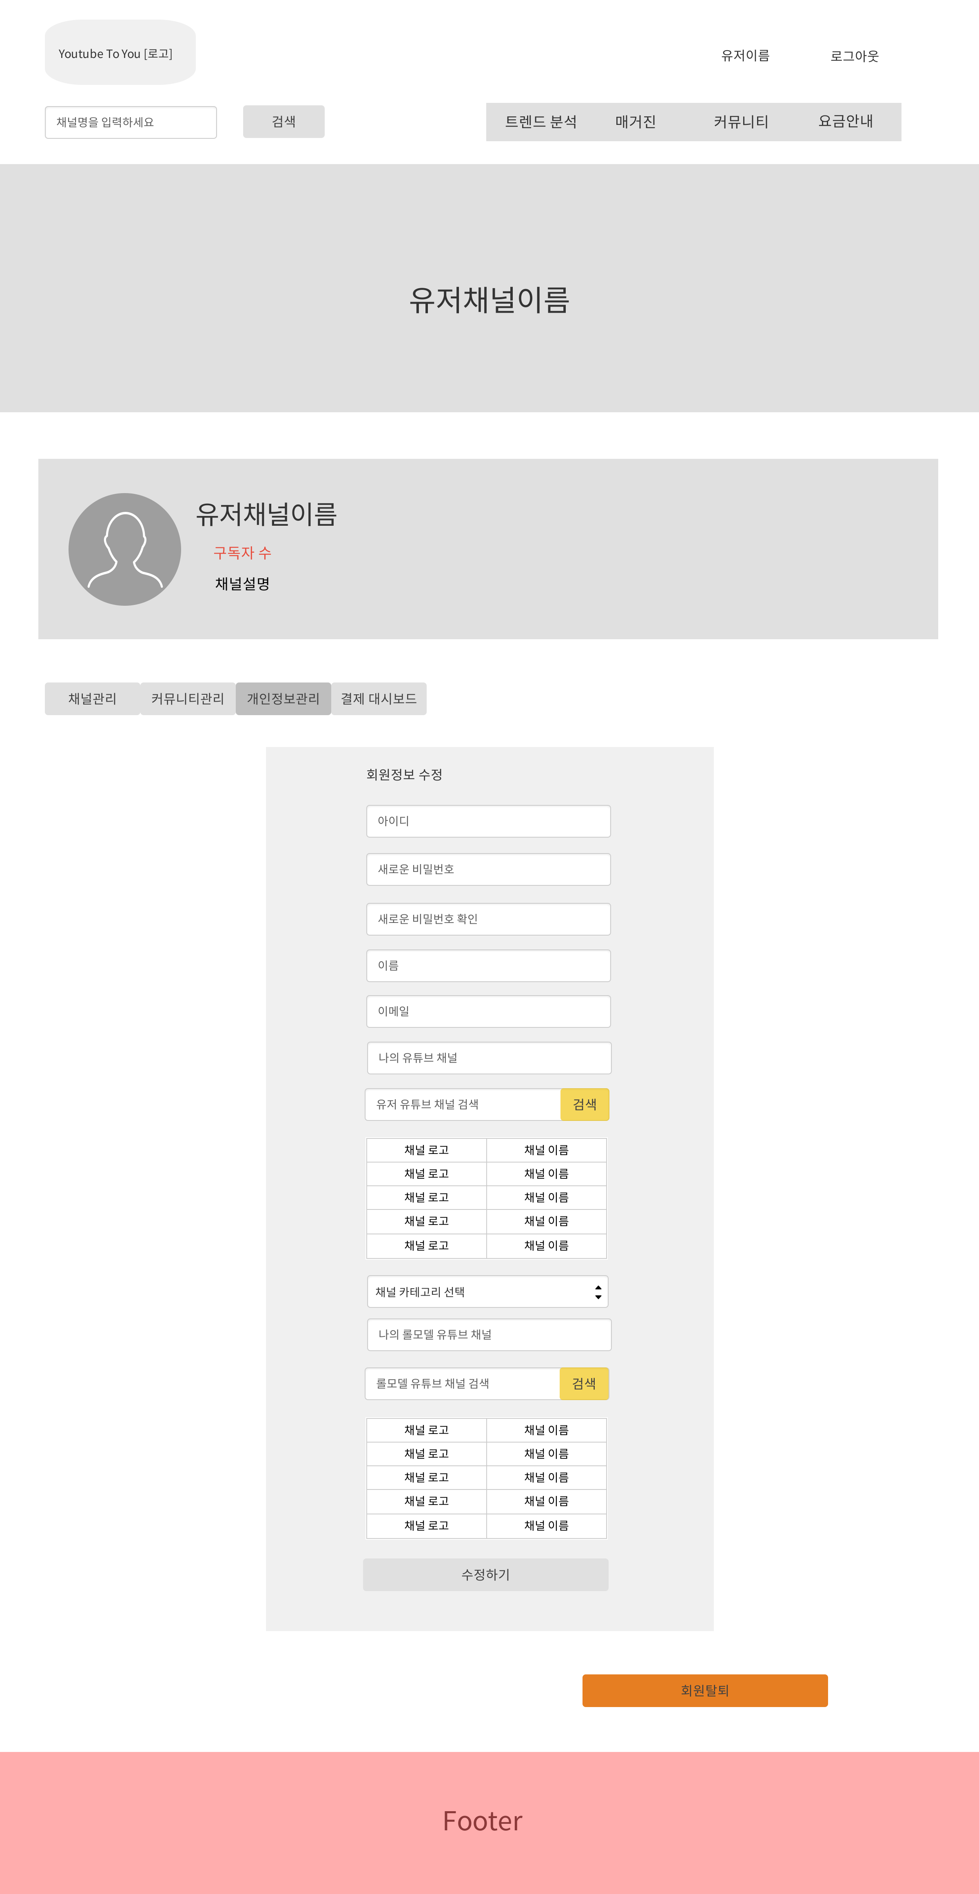
순번 | 페이지 내용
1 | 배너에 사용자의  유튜브 배너 이미지 출력
2 | 유튜버의 기본 정보 출력
3 | 마이페이지에서 채널관리, 커뮤니티관리, 개인정보관리, 결제 대시보드 이용가능
4 | 나의 개인정보 조회 가능
5 | 비밀번호 변경기능
6 | 나의 유튜브 채널 변경 기능
7 | 나의 채널 카테고리 변경 가능
8 | 나의 롤모델 채널 변경 가능
9 | 회원탈퇴 가능

페이지 명 | 마이페이지 - 결제 대시보드 | 작성일자 | 2021.09.14
페이지 목적 | 사용자의 구독등급과, 결제 내역을 확인할 수 있는 페이지
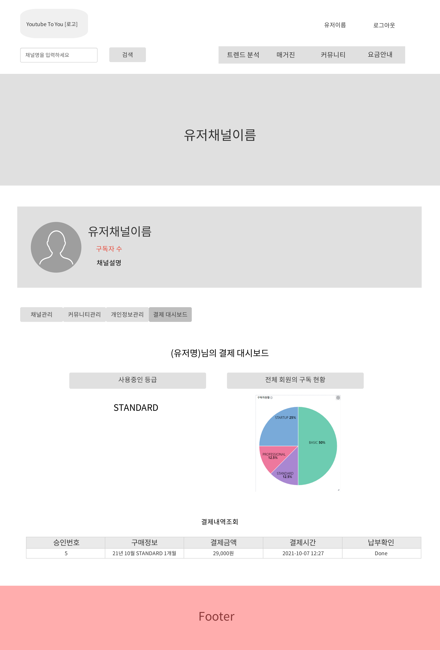
순번 | 페이지 내용
1 | 배너에 사용자의  유튜브 배너 이미지 출력
2 | 유튜버의 기본 정보 출력
3 | 마이페이지에서 채널관리, 커뮤니티관리, 개인정보관리, 결제 대시보드 이용가능
4 | 현재 사용중인 멤버십 등급
5 | 전체 회원의 멤버십 구독 현황
6 | 사용자가 결제한 내역 조회

페이지 명 | 관리자 페이지 - 대시보드 | 작성일자 | 2021.09.14
페이지 목적 | 웹페이지 사용자들의 정보에 관한 시각적 그래프 제공
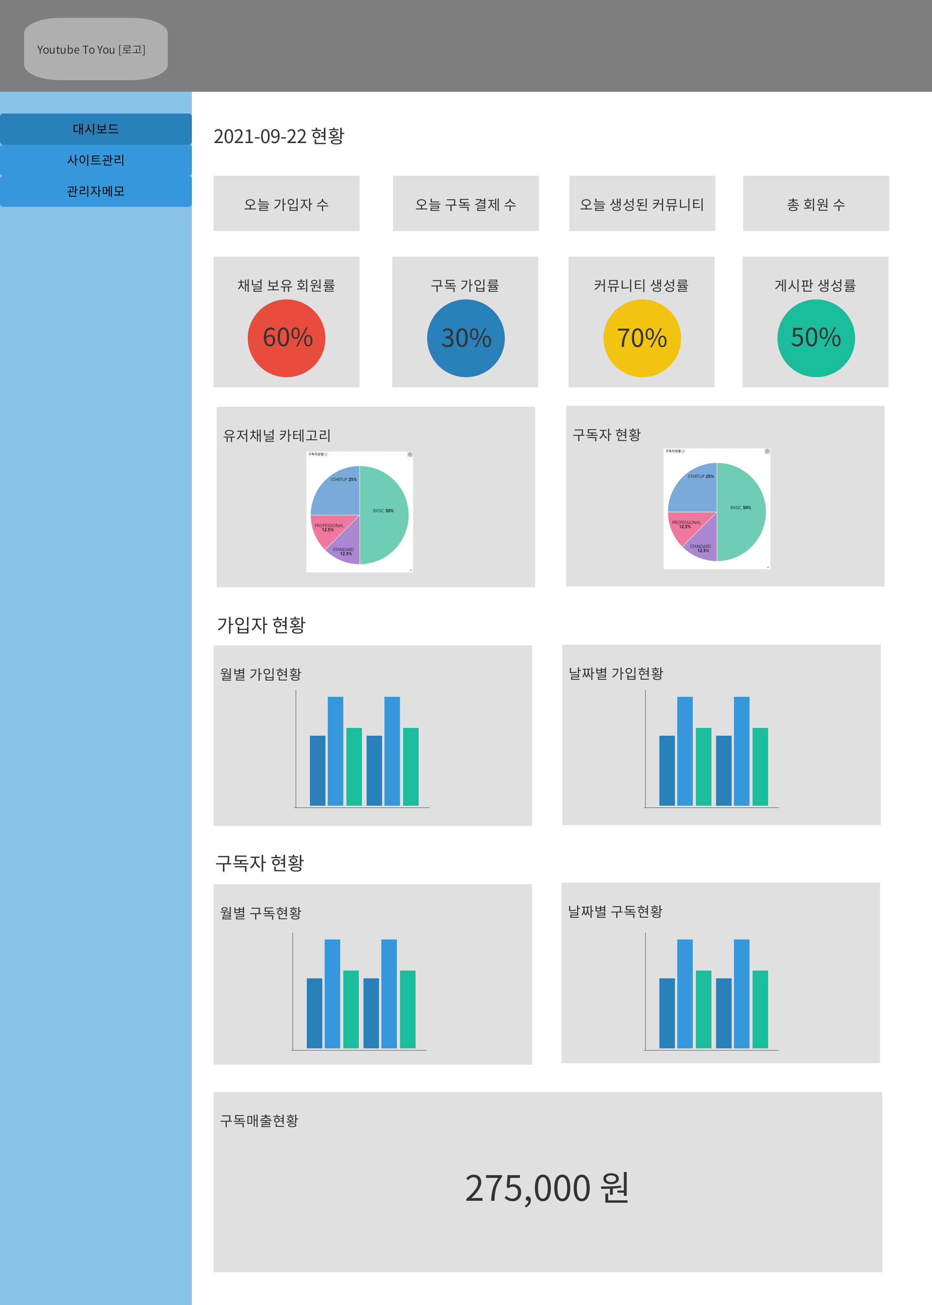
순번 | 페이지 내용
1 | 조회하는 날에 해당하는 데이터
2 | 실시간으로 변동되는 데이터
3 | 사용자들의 채널 카테고리 비율
4 | 사용자들의 구독 등급 비율
5 | 월별 / 일별 가입자 현황
6 | 월별 / 일별 구독자 현황
7 | 멤버십 구독에 따른 매출 수입

페이지 명 | 관리자 페이지 - 사이트관리 | 작성일자 | 2021.09.14
페이지 목적 | 웹사이트 가입자들의 정보 열람 페이지
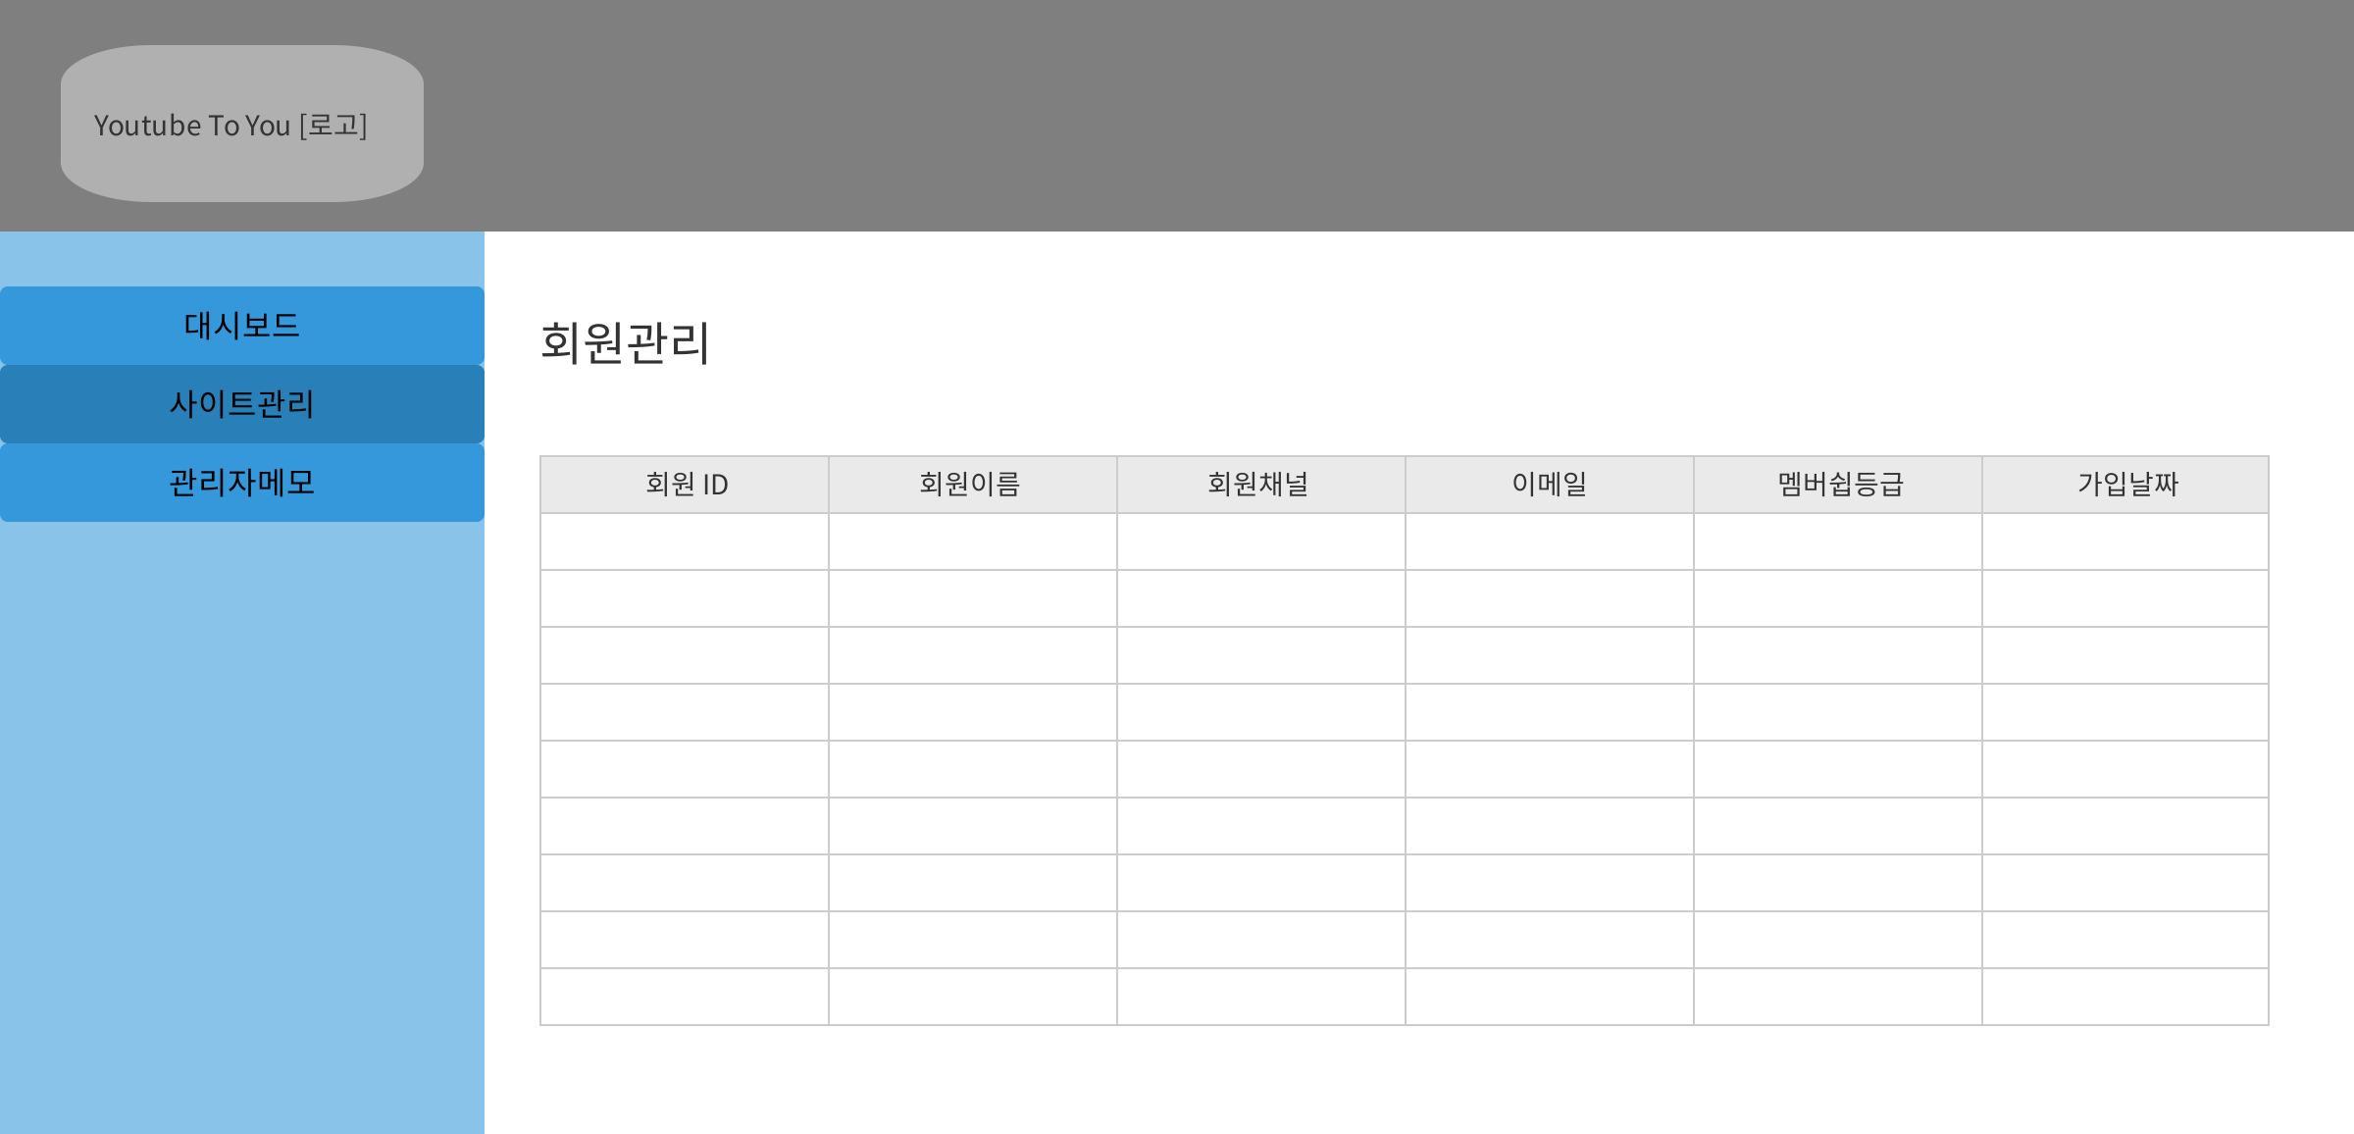
순번 | 페이지 내용
1 | 가입한 회원들의 정보 열람

페이지 명 | 관리자 페이지 - 관리자 메모 | 작성일자 | 2021.09.14
페이지 목적 | 관리자가 웹사이트를 운영하며 필요에 따른 여러 메모를 작성할 수 있는 페이지
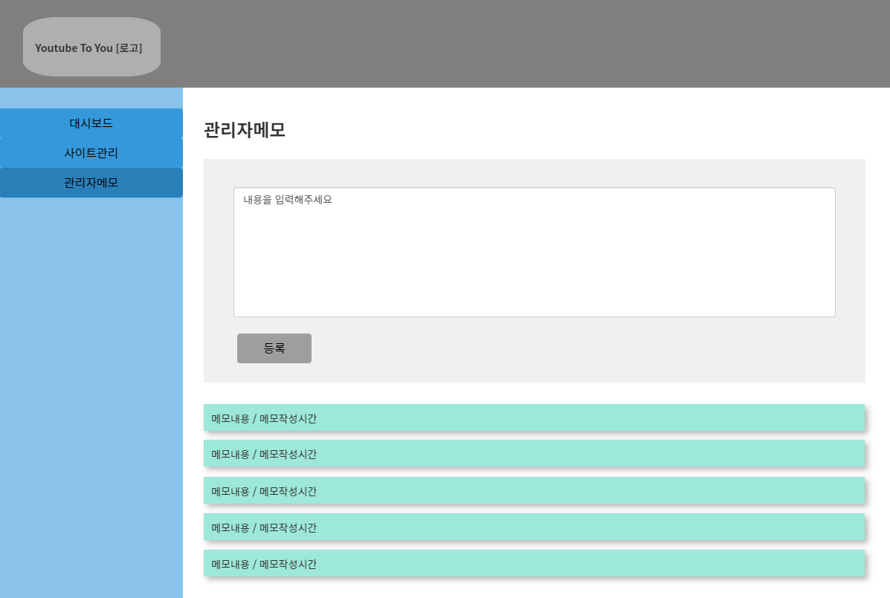
순번 | 페이지 내용
1 | 메모 작성 기능
2 | 메모 실시간 열람가능
3 | 메모를 입력하지 않았을 경우  메모 입력 불가

